ЦЕНТРАЛІЗОВАНА БІБЛІОТЕЧНА СИСТЕМА ПОДІЛЬСЬКОГО РАЙОНУ
МІСТА КИЄВА
ЦЕНТРАЛЬНА РАЙОННА БІБЛІОТЕКА ІМЕНІ ІВАНА ФРАНКА

Нові надходження від УКРАЇНСЬКОГО ІНСТИТУТУ КНИГИ
до відділу організації використання
бібліотечних фондів
у I кварталі 2021 року

Інформаційний список
Спецвипуск

КИЇВ, 2021
Нові надходження книг від УКРАЇНСЬКОГО ІНСТИТУТУ КНИГИ до відділу організації використання бібліотечних фондів у I кварталі 2021 року : інформ. список літ. ; спецвипуск / уклад. Джолос Т. В.; ред. Брагарник Г. А. ; ЦБС Поділ. р-ну, ЦРБ ім. І. Франка. – К., 2021. – 8 с.

Інформаційний список літератури, яка надійшла від Українського інституту книги, надає можливість ознайомитися з новими надходженнями до відділу ОВБФ ЦРБ імені Івана Франка, щоб замовити видання по ВСО та МБА. Адресується широкому загалу читачів, може стати в нагоді учням, студентам, викладачам, бібліотекарям.

Відгуки, зауваження та пропозиції надсилайте на адресу:
вул. Кирилівська, 117, м. Київ, 04073
тел.: 468-01-10
e-mail: crb_franko@ukr.net

©Центральна районна бібліотека імені Івана Франка м. Києва

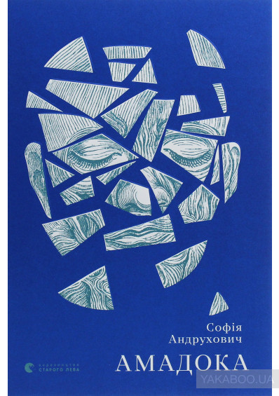Художня література
Андрухович, С. Амадока : роман / Софія Андрухович. – Львів : Видавництво Старого Лева, 2020. – 832 с.
Понівечений до невпізнаваности в одній із гарячих точок на Сході України, герой роману «Амадока» тільки дивом залишився живим. Це сумнівна втіха, оскільки важкі травми призвели до повної втрати пам’яті: чоловік не пам’ятає ні свого імені, ні звідки походить, не пригадує жодної близької людини, жодного фрагмента свого попереднього життя. Таким його і віднаходить жінка, любов і терпіння якої здатні творити дива: сягати найглибших пластів забуття і спогадів, поєднувати розрізнені клапті понівеченої свідомості, зшивати докупи спільну історію. Амадока – найбільше в Європі озеро, розташоване на території сучасної України, вперше згадане Геродотом і впродовж кількох століть відтворюване на мапах середньовічними картографами, аж до свого раптового і цілковитого зникнення. Яким чином безслідно випаровуються великі озера, як зникають цілі світи, цілі культури – і що залишається натомість? Чи може існувати зв’язок між єврейською Катастрофою Східної Європи і знищенням української інтеліґенції в часи сталінських репресій? Чи може забуття однієї людини сягати на кілька поколінь під землю? Чи пов’язують нас знаки і шрами понівеченої пам’яті? Чи здатні любов і терпіння дати змогу торкнутися свідомості іншої людини?
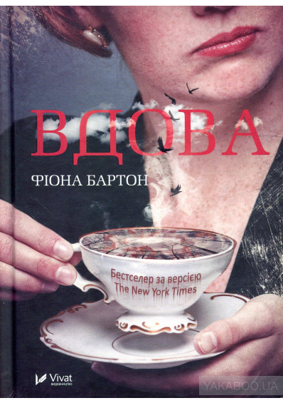Бартон, Ф. Вдова / Фіона Бартон ; [пер. з англ. К. Манкович]. – Харків : Віват, 2018. – 368 с.
Детектив британської поліції Боб Спаркс розплутує таємничу історію зникнення дворічної Белли Елліотт. Мати-одиначка Дон побивається та залучає до пошуків усіх небайдужих, не нехтуючи увагою преси та телебачення. Місцева репортерка Кейт Вотерз мріє дізнатися правду, використовуючи весь арсенал професійних навичок. Але найзагадковішим персонажем у цій людській драмі постає Джин Тейлор, вдова головного підозрюваного, котрий раптово для всіх помирає. Психологічний трилер, сповнений яскравих характерів, гострої інтриги та особливого шарму британського детективу. Під прискіпливим оком письменниці опинилися теми підтримки, вірності, зради, а головне – подружнього життя й численних секретів, що їх таїть у собі кожен шлюб.
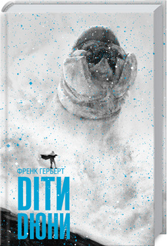Герберт, Ф. Діти Дюни : роман / Френк Герберт ; [пер. з англ. Н. Михаловської]. – Харків : Клуб Сімейного Дозвілля, 2020. – 464 с.
Настав час, і старий Пол Атрід, таємничий Муад’Діб, володар Арракіса, покинув Галактику назавжди. Роки його правління сплинули, як і роки життя. Почалася епоха дітей Дюни – близнят Лето та Ганіми. У них зосереджена грізна сила – завдяки пам’яті своїх предків вони не по-дитячому мудрі й мають дар передбачення. Вороги кидають виклик імперії Атрідів. Зрадники династії розставляють капкани інтриг. Арракісу загрожує економічна криза. Тим часом планетою шириться чутка про таємничого Проповідника. Кажуть, що це повернувся сам великий Муад’Діб… Про автора: Френк Герберт – автор масштабної фантастичної саги «Хроніки Дюни», яка давно вже стала культовою. Перекладена десятками мов, вона здобула мільйони шанувальників у всьому світі, обігнавши в рейтингах навіть «Володаря перснів». Тепер це вже класична, еталонна сага, в якій ідеться про вічну боротьбу і жагу до перемоги, про вірність і зраду, про ціну справедливості і вибір шляху.
Герберт, Ф. Дюна : роман / Френк Герберт ; [пер. з англ. А. Пітика й К. Грицайчук]. – Харків : Клуб Сімейного Дозвілля, 2021. – 656 с. : іл.
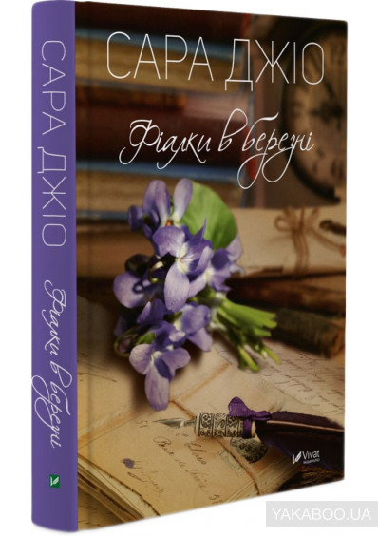 «Дюна» зробила Френка Герберта відомим на весь світ і, обігнавши в рейтингах навіть «Володаря перснів», виборола престижні літературні нагороди: премію Г’юґо і премію Неб’юла в категорії «Найкращий роман», премію SFinks як «Книга року», неодноразове визнання від журналу «Локус» у категорії «Найкращий роман усіх часів». Ця культова сага – про вічну боротьбу і жагу до перемоги, про ціну справедливості і вибір шляху. Меланж, або прянощі, – найцінніша і найрідкісніша речовина у всесвіті, яка може все: від подовження життя до сприяння міжзоряним подорожам. І знайти її можна лише на одній планеті – непривітному пустельному Арракісі. Той, хто володарює на Арракісі, контролює прянощі. А хто контролює прянощі – керує всесвітом. Коли Імператор позбавляє клан Харконненів звання правлячого і віддає цей титул Атрідам, Харконнени вбивають герцога Лето Атріда. Його син Пол і наложниця Джессіка тікають у пустелю. Щоб помститися за батька і відвоювати планету в Харконненів, Пол має здобути довіру фрименів – корінних мешканців Арракіса – і повести крихітну армію проти незліченних сил супротивника. Френк Герберт – американський письменник-фантаст, найбільше відомий як творець «Дюни» та її продовжень. Хоча Герберт став відомим як автор наукової фантастики, він також був журналістом, фотографом, новелістом, книжковим рецензентом, екологічним консультантом та лектором. Дві екранізації роману «Дюна» вийшли у 1984 та 2000 роках. Готується новий фільм, режисером якого став Дені Вільньов.
Джіо, С. Фіалки в березні : роман / Сара Джіо ; [пер. з англ. Т. Скрипник]. – Харків : Віват, 2020. – 320 с. – (Серія «Художня література»).
Успішна молода письменниця Емілі Вілсон вирушає з Нью-Йорка на острів Бейнбридж, щоб навідати двоюрідну бабусю Бі. Дівчина пережила розлучення та творчу кризу, тож сподівається, що за межами мегаполісу зуміє опанувати свої думки й почуття. Однак життя на березі океану вже не таке безтурботне, яким здавалося в дитинстві під час канікул. Деякі мешканці острова неначе перебувають у мовчазній змові. Емілі захоплюється новим знайомим Джеком, але бабуся Бі всіляко виказує щодо цього невдоволення.
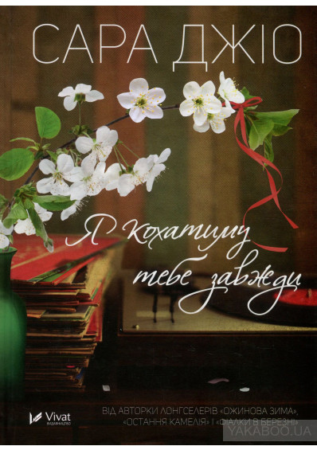Джіо, С. Я кохатиму тебе завжди : роман / Сара Джіо ; [пер. з англ. С. Мокрої]. – Харків : Віват, 2020. – 288 с. – (Серія «Художня література»).
У цій теплій і водночас щемкій історії майстерно сплітаються події минулого й сьогодення. Головна героїня Кейлі Крейн не може повірити у власне щастя: вона успішна журналістка й наречена ідеального хлопця. Проте одна зустріч із безпритульним чоловіком – Кейдом Макаллістером, коханням цілого її життя, – несподівано змінює все. Він не впізнає Кейлі, але вона вирішує дізнатися, що сталося з ним, колишнім керівником фірми звукозапису, і допомогти йому владнати своє життя.
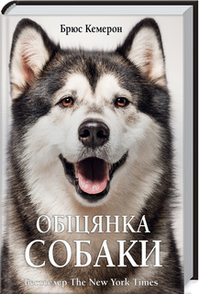Кемерон, Б. Обіцянка собаки : роман / Брюс Кемерон ; [пер. з англ. Ю. Підгорної]. – Харків : Клуб Сімейного Дозвілля, 2020. – 384 с. Кажуть, усі собаки потрапляють до раю. Особливо такі, як Бейлі. Він прожив чимало життів і нарешті може спочити. Та Ітан, перший господар Бейлі, знов відправляє його на землю. Врятувати ще одну родину. Виконати свою останню обіцянку людям. Тут без жертв не обійтися: Бейлі має забути свої попередні життя та втратити спогади про Ітана. Віддати найдорожче заради щастя чужої родини. Однак собача любов здатна творити великі дива. І Бейлі готовий до своєї останньої подорожі. Про автора: Брюс Кемерон завжди мріяв стати письменником: свій перший «роман» на 26 сторінок він написав у початковій школі, а вже в шістнадцять надрукував оповідання в місцевій газеті. Відтоді щодня прокидався на світанку, аби писати. І досяг небувалого успіху! Зараз він автор найуспішнішої серії романів про пригоди чотирилапих улюбленців. Ці історії вже не один рік тримаються у списках бестселерів USA Today, The New York Times та Publishers Weekly.
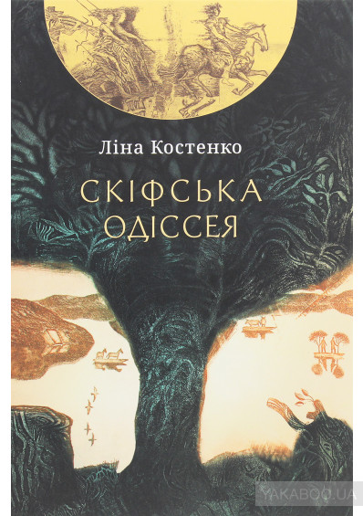Костенко, Л. Скіфська Одіссея : поема-балада / Ліна Костенко ; худ. Володимир Бахтов . – Київ : «Либідь», 2020. – 256 с. : іл.
Герой поеми-балади Ліни Костенко «Скіфська одіссея» – молодий Грек з Ольвії – два з половиною тисячоліття тому рушив у плавання Дніпром-Борисфеном у напрямку майбутнього Києва, пізнаючи грецький і скіфський світи Припонтиди. А це був і час народження Європи серед мурів Афін. У поемі, написаній іскрометно й іронічно, постає багатостолітня – реальна й міфічна – стихія творення України на стику західної і східної цивілізацій, а сама Україна бачиться як невід’ємна частина середземноморської культури. Ця поема набуває особливої гостроти сьогодні, оскільки з анексією Криму Росія відібрала також античне минуле України, перетворивши сонячну землю мандрів Геродота на зону зненависті й мілітаризму. Культурологічні аспекти поеми коментуються в Енциклопедії «Скіфської одіссеї». Книжку оформлено офортами художника і майстра скіфсько-грецького ленд-арту Володимира Бахтова.
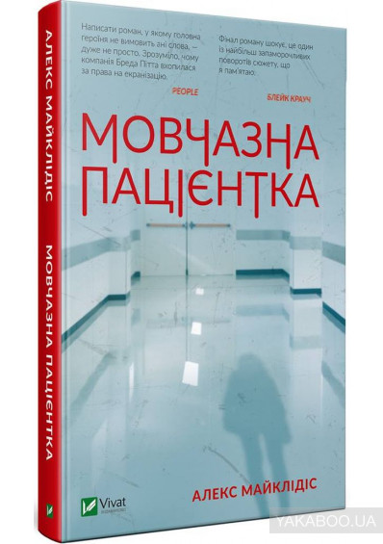Майклідіс, А. Мовчазна пацієнтка / Алекс Майклідіс ; [пер. з англ. Ю. Підгорної]. – Харків : Віват, 2021. – 288 с. – (Серія «Художня література»).
Життя Алісії Беренсон ідеальне. Успішна художниця та щаслива дружина, вона мешкає у великому будинку в найкращому районі Лондона. Аж поки одного вечора не всаджує п'ять куль в обличчя свого чоловіка. Жодного пояснення, жодного виправдання – протягом наступних шести років Алісія не вимовить ані слова. Тривале мовчання жінки і її таємничий автопортрет перетворили це вбивство на загадку для суспільства. Мовчазну пацієнтку переховують від уваги ЗМІ у «Ґроу», судово-медичній установі в Північному Лондоні. Психотерапевт Тео Фабер переконаний, що зможе розкрити таємницю злочину й вилікувати Алісію. Та причини її мовчання заховані куди глибше, ніж він гадав. І якщо вона заговорить – чи захоче лікар почути правду?
Мойєс, Дж. Останній лист від твого коханого : роман / Джоджо Мойєс ; [пер. з англ. Т. Заволоко]. – Харків : Клуб Сімейного дозвілля, 2019. – 400 с.
Дві закохані жінки, між якими – півстоліття… Два кохання, над яким не владний час… Аристократка Дженніфер потрапила до жахливої автокатастрофи. Вона вціліла дивом. Доля подарувала їй життя, але відняла пам’ять. Молода жінка не може пригадати ані обставин аварії, ані чоловіка, ані рідних, ані… загадкового незнайомця, листи якого вона знайшла у своїх речах. Вони сповнені такої пристрасті, такої туги, такого безмежного кохання, що її серце завмирає у передчутті дива. Через майже 50 років один з цих листів знайшла журналістка Еллі. Вона вражена їхньою щирістю і прагне знайти того, хто написав його, і ту, що надихнула чоловіка на ці слова. Розпочинаючи пошуки чужого кохання, Еллі й гадки не мала, що зробила крок назустріч власному. Джоджо Мойєс — відома своїми зворушливими романами про кохання. Всесвітнє визнання вона отримала за роман «До зустрічі з тобою», який одразу після виходу 2012 року ввійшов до списку бестселерів The New York Times і був успішно екранізований 2016 року.
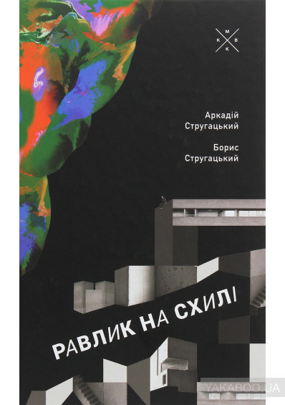Стругацький, А. Равлик на схилі : роман / Аркадій Стругацький, Борис Стругацький ; пер. з рос. Н. Фурси. – Київ : Видавництво «Комубук», 2020. – 260 с.
Кафкіанські й лемівські мотиви, невизначеність простору й неможливість опиратися його законам – змодельована Стругацькими ситуація не так фантастична, як символічна (або ж екзистенційна). Двоє героїв намагаються вибратися з пастки, у якій вони опинилися за нез’ясованих обставин, однак, рухаючись назустріч один одному, приречені натикатися на мовчазний спротив середовища – цивілізаційного чи природного, таємничого Управління й не менш загадкового Лісу. Написаний 1965 року й вперше опублікований в повному обсязі лише у 1972-му, роман «Равлик на схилі» самі автори вважали найбільш значущим своїм твором. Не втратив він своєї актуальності і сьогодні.

Література з різних галузей знань
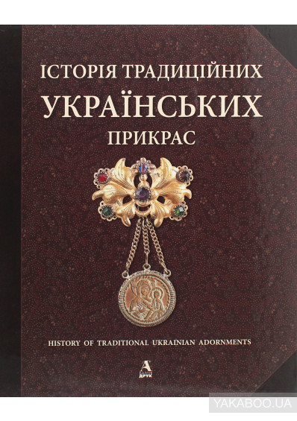Врочинська, Г. Історія традиційних українських прикрас = HISTORY OF TRADITIONAL UKRAINIAN ADORNMENTS / Ганна Врочинська і Галина Стельмащук. – Київ : Видавництво ТОВ «Балтія–Друк», 2020. – 183 с.
Відомі етнографи зі Львова, академік НАН України Галина Стельмащук і старший науковий співробітник Інституту народознавства НАН України Ганна Врочинська, розповідають про те, як з розвитком технологій розвивались і змінювались принципи виготовлення традиційних прикрас українців, які мали не тільки художньо-естетичний сенс, але і зберігали своєрідний культурний код нації. Цікаво, що прикрасами користувались не тільки переважно жінки, але й для чоловіків здавна існували власні традиції і системи визначених символів для позначення за допомогою прикрас в одязі, головних уборах, зброї тощо їхнього місця і становища в суспільстві. Для широкого кола читачів, а також мистецтвознавців, студентів, викладачів історії декоративно-прикладного мистецтва, етнографії, учнів художніх коледжів.
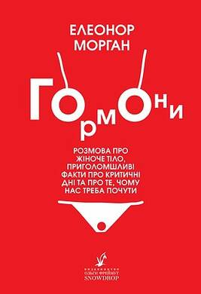Морган, Е. Гормони. Розмова про жіноче тіло, приголомшливі факти про критичні дні та про те, чому нас треба почути / Елеонор Морган ; [пер. з англ. О. Замойської]. – Київ : SNOWDROP, [2020]. – 264 с.
Науково-популяна розвідка відомої британської журналістки і психологині Елеонор Морган відкриває перед читачами дивовижний і складнющий світ жіночого тіла, а ще не менш дивовижний світ жіночих переживань у пошуках самих себе та свого місця в суспільстві, закони і стереотипи, в якому впродовж не одного тисячоліття створювали чоловіки. Багатий, непростий і часто контроверсійний матеріал авторці вдалося викласти максимально доступно, тому книжка стане незамінним путівником для будь-якої жінки на шляху до самопізнання, а для будь-якого чоловіка дороговказом до якнайкращого розуміння своєї коханої, матері, сестри, дочки.
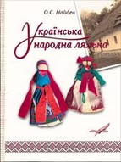Найден, О. С. Українська народна лялька / О. С. Найден ; 2-ге вид. – Київ : Видавничий дім «Стилос», 2020. – 240 с.
У книжці використано здобутки сучасної археології, історії, фольклористики, етнології, культурології та філософії з метою якомога повнішого розкриття образу української народної ляльки, висвітлення її семантичних прообразів та історичних прототипів, визначення її місця і ролі в українській іграшковій культурі. Ця книга – перше в Україні подібне дослідження.
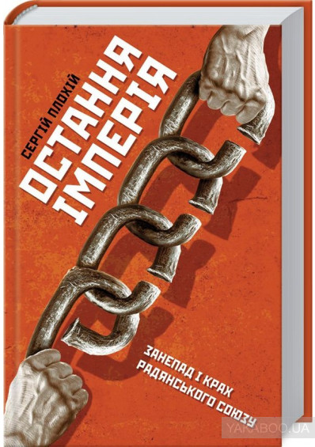Плохій, С. Остання імперія. Занепад і крах Радянського Союзу / Сергій Плохій ; [пер. з англ. Я. Лебеденка, А. Сагана]. – Харків : Клуб Сімейного Дозвілля, 2019. – 512 с.
Аналіз розсекречених документів та інтерв’ю з безпосередніми учасниками подій наштовхують на висновок: крах СРСР не був результатом діяльності спецслужб Сполучених Штатів, навпаки, американські лідери боялися раптового колапсу радянської держави, який міг затягти Євразію в політичний та економічний хаос. Називаючи розпад СРСР «роботою Америки», політичні діячі США переоцінили власний потенціал у знищенні та перебудові іноземних режимів. Автор упевнений: американська роль у розвалі Союзу була міфом, який роздували на догоду діячам американської зовнішньої політики та прихильникам імперського реваншу в Росії. Україна стала ключовим гравцем у драмі розвалу Союзу й не тільки здобула незалежність для себе, але й показала шлях до державності менш рішучим республікам, як-от Білорусь та Казахстан. «Остання імперія» – це нова, смілива інтерпретація останніх місяців життя Радянського Союзу, свіжий погляд на причини та передумови смерті цього політичного організму без заангажованості та упередженості.
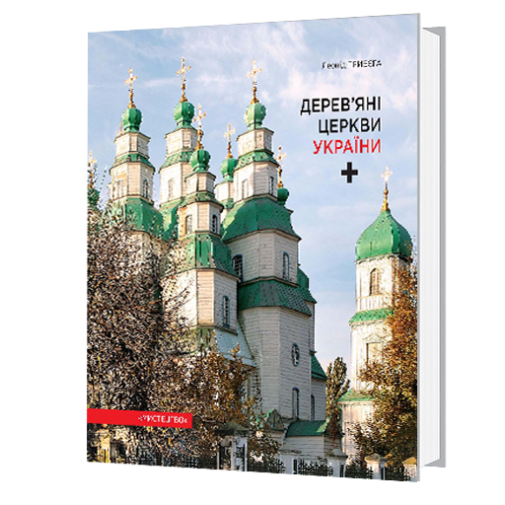Прибєга. Л. Дерев’яні церкви України / Леонід Прибєга. – Київ: Мистецтво, 2020. – 192 с. : іл.
Видання присвячене унікальному явищу народної культури України – архітектурній творчості у будівництві дерев’яних церков. У стислій і доступній формі автор розкриває типологічні, конструктивно-технічні та мистецькі особливості традиційних дерев’яних храмів, висвітлює їх духовний зміст. На конкретних пам’ятках, що збереглися до наших днів, продемонстровано різнобарв’я творчих здобутків будівничих у зведенні храмових споруд у різних регіонах України. Кожна представлена у виданні пам’ятка супроводжується коротким історичним нарисом та архітектурно-мистецькою характеристикою. Оцінюючи значущість традиційних дерев’яних церков в історії української культури, автор звертає увагу сучасників на потребу в належній охороні та реставрації реліктових споруд, збереження їх для майбутніх поколінь як об’єктів пізнання минувшини й підґрунтя розвитку національної культури.
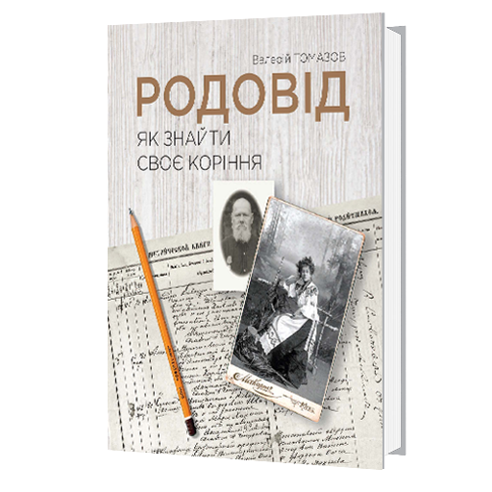Томазов, В. Родовід : як знайти своє коріння / Валерій Томазов. – Київ : Мистецтво, 2020. – 79 с. : іл.
Ця книга є своєрідним путівником по лабіринтах людської історії для тих, хто цікавиться своїм родоводом та бажає знайти своє коріння, відновити генетичний зв’язок із пращурами, пам’ять про яких загубилася у перебігу століть бурхливого минулого нашої батьківщини.Читач зможе зрозуміти, що це за наука – генеалогія, коли вона з’явилася та як розвивалася, що вивчає і чому важлива для кожного з нас. У книзі надаються рекомендації щодо процесу здійснення родовідного пошуку, характеризуються джерела, які можуть містити необхідну для дослідника-початківця інформацію про його предків, пропонуються способи фіксації генеалогічного матеріалу. Книга гарно ілюстрована, функціональна та легко читається. Розрахована на юнацтво і широке коло шанувальників генеалогії та історії.

